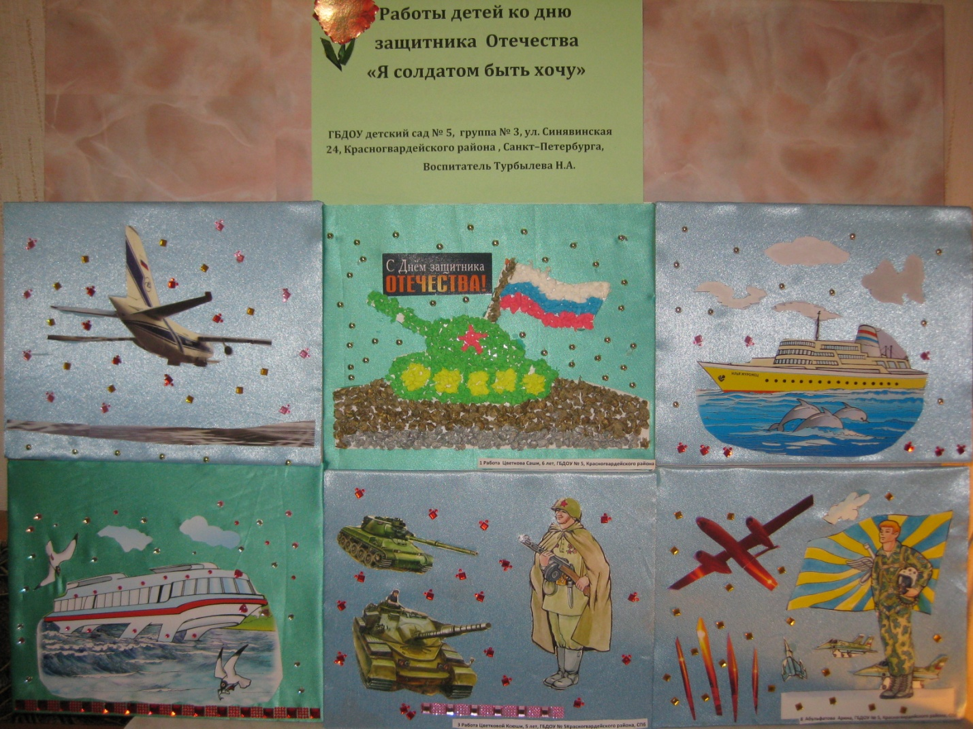
Детские работы под названием «Я солдатом быть хочу» к празднику «День защитника Отечества»
Рассказ воспитателя детям к выполненным работам:
Защитники Отечества - они защищают нашу Родину от врагов, берегут наши границы. Вдоль всей границы нашей страны стоят пограничные столбы, пограничные заставы. Помогают нести службу пограничные собаки, они помогают задержать нарушителя. Границу в воздухе помогают охранять летчики. Человек, который управляет танком, называется танкистом. Границу нашей Родины со стороны моря охраняют моряки. Чтобы охранять Родину, надо быть здоровым, храбрым, сильным и смелым!
Комментарии:
Я, воспитатель детского сада, в результате выполненных работ, закрепляю знания о всенародном празднике воинов, уточняю, кто такие защитники Отечества. Расширяю и уточняю представления о Российской армии. Воспитываю чувство гордости за свой народ, армию, желание защищать родную страну, так как дошкольный возраст - это важнейший период становления личности, когда закладываются предпосылки гражданских качеств, развиваются представления об обществе, о культурных ценностях, о родной стране. На этой основе воспитывается патриотизм.
Турбылева Надежда Андреевна – воспитатель средней группы № 3, ГБДОУ «Детский сад №5», Красногвардейского района, Санкт – Петербурга,, ул. Синявинская 24.

